**Coursera Capstone**



***Estudio para apertura de un restaurante Japonés en Nueva York***

Problema empresarial

El objetivo de este proyecto Capstone es analizar y seleccionar las mejores ubicaciones en la ciudad de Nueva York para abrir un nuevo restaurante japonés.

Utilizando la metodología e instrumentos de la ciencia de datos como el análisis y la visualización de datos, este proyecto tiene como objetivo proporcionar soluciones para responder a las

Pregunta de negocios: ¿En qué parte de la ciudad de Nueva York debería el inversor abrir un restaurante japonés?

**PUBLICO OBJETIVO**

El objetivo de este proyecto es estudiar los barrios de Nueva York para determinar los mejores posibles lugares para abrir un restaurante de comida japonesa. Este proyecto puede ser útil para dueños de negocios o emprendedores que estén planeando invertir en abrir un restaurante peruano en Nueva York. El principal objetivo de este proyecto es analizar de manera profunda la data apropiada con el fin de encontrar recomendaciones para los interesados.

**Datos**

## Información requerida

Lista de distritos y barrios de Nueva York

Coordenadas de latitud y longitud de esos vecindarios

Datos del lugar, en particular datos relacionados con restaurantes

## Fuentes de datos

Conjunto de datos de código abierto de Nueva York: <https://cocl.us/new_york_dataset>

Paquete de geocodificador para coordenadas de latitud y

longitud.

API de Foursquare para datos de lugares

# Metodología

* Recopile los datos de <https://cocl.us/new_york_dataset>. Limpia y procesa los datos en un marco de datos.
* Con FourSquare, ubique todos los lugares y luego filtre por restaurantes japoneses. Las calificaciones, las sugerencias y los me gusta de los usuarios se contarán y se agregarán al marco de datos.
* Ordene los datos según las clasificaciones.
* Evalúe visualmente los datos utilizando gráficos de bibliotecas de Python.

# Resultados

# Manhattan tiene el mayor número de restaurantes japoneses en comparación con los otros distritos.

# Manhattan tiene la calificación promedio más alta para los restaurantes japoneses.

# Dos vecindarios con la calificación promedio más alta para restaurantes japoneses son Cobble Hill y North Side (ambos ubicados en Brooklyn).

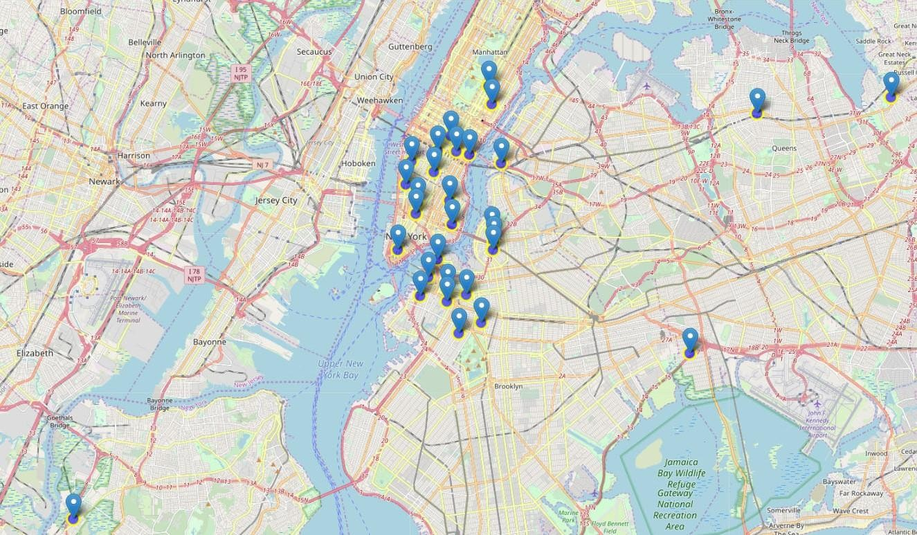

# Sección de discusión

# Según los resultados de nuestro análisis, Manhattan y Brooklyn son los mejores lugares para la cocina japonesa en Nueva York.

# Brooklyn es un lugar más prometedor para abrir un nuevo restaurante japonés.

# Los vecindarios Cobble Hill o North Side son el mejor lugar en Brooklyn para abrir un nuevo restaurante japonés.

# Conclusión

Respuesta a la pregunta empresarial: ¿En qué parte de la ciudad de Nueva York debería el inversor abrir un restaurante japonés?

El restaurante japonés mejor calificado en Nueva York es OOTOYA Restaurante de Manhattan.

Los hallazgos de este proyecto pueden usarse en la vida real para comprender mejor las ventajas y desventajas de diferentes vecindarios / distritos de Nueva York en términos de abrir un restaurante japonés.